2023年湖北省武汉市中考历史真题
亲爱的同学：
在你答题前，请认真阅读下面的注意事项。
1．本试卷由第Ⅰ卷（选择题）和第Ⅱ卷（非选择题）两部分成。全卷共10页，两大题，满分120分。考试用时120分钟。
2．答题前，请将你的姓名、准考证号填写在“答题卡”相应位置，并在“答题卡”背面左上角填写姓名和座位号。将条形码横贴在答题卡第1页右上“贴条形码区”
3．答第Ⅰ卷（选择题）时，选出每小题答案后，用2B铅笔把“答题卡”上对应题目的答案标号涂黑。如需改动，用橡皮擦干净后，再选涂其他答案。答在“试卷”上无效。
4．答第Ⅱ卷（非选择题）时，答案用0.5毫米黑色笔迹签字笔书写在“答题卡”上。答在“试卷”上无效。
5．认真阅读答题卡上的注意事项。
预祝你取得优异成绩！
第Ⅰ卷（选择题 共56分）
一、选择题（共28小题，每小题2分，共56分）下面各小题的备选答案A、B、C、D项中，只有一项最符合题目要求，请选出并把“答题卡”上对应题目的答案标号涂黑。
1. “杂交水稻之父”袁隆平参观河姆渡遗址时说，河姆渡先民开拓了人类稻作文明史，表明浙江余姚是中华文明发祥地之一。这反映了（ ）
A. 黄河流域是中华文明的发源地 B. 手工业成为当时主要的生产部门
C. 河姆渡居民开始饲养家禽家畜 D. 长江中下游是亚洲稻起源地之一
【答案】D
【解析】
【详解】根据材料“河姆渡先民开拓了人类稻作文明史，表明浙江余姚是中华文明发祥地之一。”结合所学可知，河姆渡居民属于长江流域的居民，题干表明长江中下游是亚洲稻起源地之一，D项正确；河姆渡居民不是黄河流域居民，排除A项；手工业没有成为当时主要的生产部门，排除B项；材料没有涉及河姆渡居民开始饲养家禽家畜，排除C项。故选D项。
2. 行书是介于草书、楷书之间的一种书体，书写流畅，不像草书那样难认，也不像楷书那样端庄。观察下图，可知行书的特征之一是（ ）
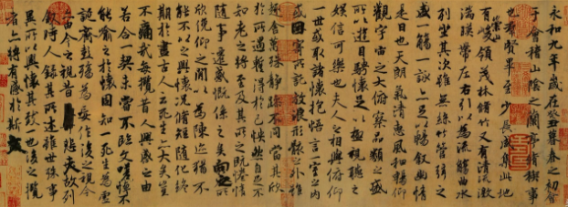
“天下第一行书”东晋王羲之“天下第一行书”东晋王羲之《兰亭集序》(摹本)
A. 字形方扁，严实厚重 B. 简练明快，势巧形密
C. 纵意奔放，张扬跳跃 D. 棱角分明，骨力遒劲
【答案】B
【解析】
【详解】观察题干王羲之的行书《兰亭集序》，行书平和自然，笔势委婉含蓄，体现了行书简练明快，势巧形密的特征，B项正确；字形方扁，严实厚重不符合行书简练明快的特点，排除A项；纵意奔放，张扬跳跃是草书的特点，排除C项；柳公权的书法棱角分明，骨力遒劲与题干不符合，排除D项。故选B项。
3. 有人说，它仿佛一条巨龙盘踞在中华大地，一度承担着沟通南北的重担；它属于独一无二的文化遗产，沉淀了兴衰更迭的家国记忆，汇聚了千百年来劳动人民的无穷智慧与力量。以下体现该内容的是（ ）
A. 胡音胡骑与胡妆，五十年来竞纷泊 B. 运河转漕达都京，策马春风堤上行
C. 先天下之忧而忧，后天下之乐而乐 D. 人生自古谁无死？留取丹心照汗青
【答案】B
【解析】
【详解】由材料“它仿佛一条巨龙盘踞在中华大地，一度承担着沟通南北的重担；”可知，它指的是隋朝大运河。隋朝大运河的开通，加强了南北地区政治、经济和文化交流；由材料“它属于独一无二的文化遗产，沉淀了兴衰更迭的家国记忆，汇聚了千百年来劳动人民的无穷智慧与力量。”可知，2014年，隋朝大运河被列为世界文化遗产，反映出中国人民高超的智慧。隋朝大运河北达涿郡（北京）南至余杭，以洛阳为中心，运河转漕达都京，策马春风堤上行符合题意，B项正确；胡音胡骑与胡妆，五十年来竞纷泊反映的是民族交融与题干无关，排除A项；先天下之忧而忧，后天下之乐而乐，反映了范仲淹的以天下为己任的情怀，与题干无关，排除C项；人生自古谁无死？留取丹心照汗青，反映的是文天祥的爱国主义精神，与题干无关，排除D项。故选B项。
4. 宋朝政府颁布了一系列关注民生的政策，设立了专门的社会福利机构，救济的对象包括孤寡老人、贫困人口等诸多无法自立的群体。专业的消防队伍、巡夜队伍也在京城建立（见下图）。可见，宋朝（ ）
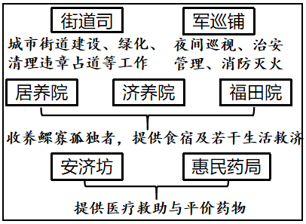
A. 经济重心和政治中心南移完成 B. 儒家学说和传统节日备受欢迎
C. 城市管理和社会保障受到重视 D. 民族交融和科举取士范围扩大
【答案】C
【解析】
【详解】根据图片和材料“设立了专门的社会福利机构，救济的对象包括孤寡老人、贫困人口等诸多无法自立的群体。”得出宋朝有社会福利制度，根据图片和材料“专业的消防队伍、巡夜队伍也在京城建立”得出宋朝社会管理得到重视，C项正确；材料没有涉及经济重心和政治中心的南移，排除A项；儒家学说和传统节日与材料内容无关，排除B项；材料涉及的内容是社会保障和城市管理，与民族交融和科举无关，排除D项。故选C项。
5. 阅读下列图表，促成来华使节次数变化和技术交流的主要原因是（ ）
时间 |  | 1369～1398年（洪武时期） | 1403～1424年（永乐时期）
来华使节 | 平均每年次数 | 约6次 | 约15次
来华使节 | 总次数 | 183次 | 318次
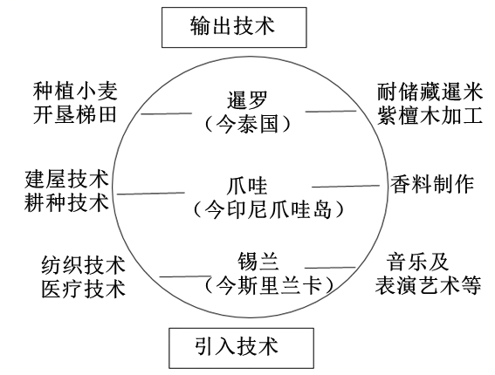
A. 张骞通西域 B. 郑和下西洋 C. 戚继光抗倭 D. 哥伦布远航
【答案】B
【解析】
【详解】1405年——1433年，郑和率船队7此下西洋，先后到达亚洲和非洲的30多个国家和地区，最远到达非洲红海岸和红海沿岸。郑和远航，时间之长，规模之大，堪称世界航海史上的壮举，不仅增进了中国与亚非国家和地区的相互了解和友好往来，而且开创了西太平洋与印度洋之间的亚非海上交通线，为人类的航海事业做出了伟大贡献。根据材料中显示的时间1403～1424年（永乐时期），与郑和下西洋的时间相吻合，由此可知，促成来华使节次数变化和技术交流的主要原因是郑和下西洋，B项正确；张骞两次通西域，时间分别是公元前138年和公元前119年，与材料中的时间不符，排除A项；1561年，戚继光使东南沿海的倭患基本解除，时间与材料不符，排除C项；1892年，意大利航海家哥伦布横渡大西洋，“发现”了美洲，这与材料无关，排除D项。故选B项。
6. 1839年，林则徐赴广州查禁鸦片。他雷厉风行，沿途拜访有经验士绅，了解和掌握鸦片贩子的活动情况。到达广州后，他与邓廷桢、关天培等研究和商讨有效的解决办法。这表明，林则徐禁烟时（ ）
A. 微服私访，体察民情 B. 英勇善战，知难而进
C. 办事干练，善于合作 D. 清正廉洁，成效卓著
【答案】C
【解析】
【详解】由材料“他雷厉风行，沿途拜访有经验的士绅，了解和掌握鸦片贩子的活动情况”可知，林则徐雷厉风行，办事干练；“到达广州后，他与邓廷桢、关天培等研究和商讨有效的解决办法。”可知，林则徐善于合作，C项正确；题干没有涉及林则徐微服私访，体察民情，排除A项；题干不能反映林则徐英勇善战，知难而进，排除B项；题干没有涉及林则徐清正廉洁，排除D项。故选C项。
7. 1918年，李大钊回到家乡，亲戚问他：“你在北京干啥？”李大钊浅浅一笑说：“点种。”亲戚听了有些莫名其妙，“庄稼人种地要点种，你点什么种？”他回答：“革命火种。”次年，李大钊发表《我的马克思主义观》，首次较为全面地介绍马克思主义。由此可知，李大钊是中国（ ）
A. 最早的马克思主义传播者 B. 中体西用主张的践行者
C. 报刊与杂志发展的推动者 D. 实业救国思想的宣传者
【答案】A
【解析】
【详解】由材料“革命的火种。”“李大钊发表《我的马克思主义观》，首次较为全面地介绍马克思主义。”和所学可知，李大钊是中国最早的马克思主义传播者，点燃了马克思主义的火种。李大钊在中华大地上，第一次高高举起了马克思主义的旗帜，A项正确；中体西用是洋务派的主张，排除B项；题干的主旨是反映李大钊是最早的马克思主义传播者，不是报刊与杂志发展的推动者，排除C项；题干没有涉及到实业救国，排除D项。故选A项。
8. 据统计，红军长征时三大主力部队行军里程加起来超过8万里。他们在极度疲惫和极寒的情况下，在“前有围堵后有追兵”的困境中，进入雪山草地，翻越73座海拔4000米以上的雪山，3次穿越被称为“死亡陷阱”的茫茫草地。这主要体现红军（ ）
A. 为了救国救民，不怕任何艰难险阻 B. 坚持一切从实际出发，实事求是
C. 恪守群众路线，紧紧依靠人民大众 D. 强调一切缴获要归公，顾全大局
【答案】A
【解析】
【详解】根据材料“据统计，红军长征时三大主力部队行军里程加起来超过8万里。他们在极度疲惫和极寒的情况下，在‘前有围堵后有追兵’的困境中，进入雪山草地，翻越73座海拔4000米以上的雪山，3次穿越被称为‘死亡陷阱’的茫茫草地。”结合所学可知，这主要体现红军为了救国救民，不怕任何艰难险阻，A项正确；坚持一切从实际出发，实事求是，题干材料中没有体现，排除B项；恪守群众路线，紧紧依靠人民大众，材料中没有体现，排除C项；强调一切缴获要归公，顾全大局，题干材料没有涉及，排除D项。故选A项。
9. “一五计划”期间，新的工业部门纷纷建立，主要有飞机制造业、汽车制造业、新式机床制造业、重要有色金属冶炼业等。在建设沿海地区工业的同时，华中、西北等地区的新工业区也初步形成。这主要说明“一五计划”（ ）
A. 加速推进航空业，注重自主研发 B. 优先发展重工业，兼顾区域均衡
C. 突出建设交通业，关注协调发展 D. 大力投资制造业，完成三大改造
【答案】B
【解析】
【详解】由材料“新的工业部门纷纷建立，主要有飞机制造业、汽车制造业、新式机床制造业、重要有色金属冶炼业等”可知，“一五计划”优先发展重工业；由材料“在建设沿海地区工业的同时，华中、西北等地区的新工业区也初步形成。”可知，“一五计划”兼顾区域均衡，B项正确；题干没有涉及航空业和自主研发，排除A项；题干没有体现突出建设交通业和协调发展，排除C项；题干和三大改造无关，排除D项。故选B项。
10. 2021年，中国邮政发行“中国共产党成立100周年”纪念邮票，其中一枚画面中有神舟五号、青藏铁路、蛟龙号载人潜水器、国家体育场（鸟巢）等。这展示了21世纪以来我国（ ）
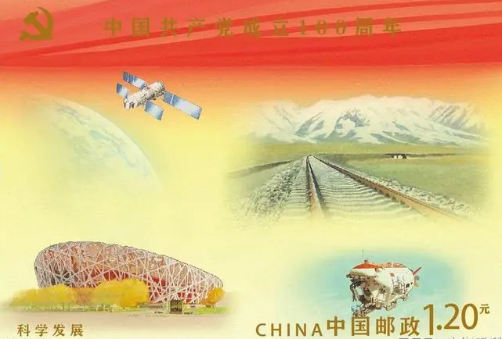
A. 新时代国防建设与外交成就 B. 新时代社会生活与环保蓝图
C. 社会主义市场经济体制蓝图 D. 社会主义现代化建设新成就
【答案】D
【解析】
【详解】根据材料“2021年，中国邮政发行‘中国共产党成立100周年’纪念邮票，其中一枚画面中有神舟五号、青藏铁路、蛟龙号载人潜水器、国家体有场（鸟巢）等。”结合所学可知，这展示了21世纪以来我国社会主义现代化建设新成就，D项正确；题干材料展示的内容，与国防建设和外交成就无关，排除A项；题干材料展示的内容，与环保无关，排除B项；题干材料展示的内容，与市场经济体制无关，排除C项。故选D项。
11. 有学者写道：亚历山大征服埃及，打败波斯，重修巴比伦，试图实现希腊和波斯完全统一。他比过去许多征服者有远见，知道光凭武力帝国是无法长久维持下去的。于是，他的士兵变成了学校的老师，希腊的风俗习惯、生活方式像洪水一样涌来。这说明亚历山大治理国家时特别重视（ ）
A. 文化和精神的力量 B. 民主和法制的影响
C. 商业和贸易的作用 D. 礼仪和服饰的规范
【答案】A
【解析】
【详解】根据材料“他比过去许多征服者有远见，知道光凭武力帝国是无法长久维持下去的。于是，他的士兵变成了学校的老师，希腊的风俗习惯、生活方式像洪水一样涌来”和所学知识可知，亚历山大东征，促进了东西方文化的大交汇，推动了希腊文化向外传播。亚历山大大帝的征服行动将希腊文化和东方文明相融合，为后世的文化交流和世界历史的进程做出了重要贡献。材料说明亚历山大治理国家时特别重视文化和精神的力量，A项正确；民主和法制与材料“希腊的风俗习惯、生活方式像洪水一样涌来”不符，排除B项；材料是亚历山大东征，推动了希腊文化向外传播，没有涉及商业和贸易，排除C项；亚历山大大帝的征服行动将希腊文化和东方文明相融合，重视礼仪和服饰的规范的说法是片面的，排除D项。故选A项。
12. 牛顿关于万有引力定律的研究为我们揭示了物质宇宙的奥秘：行星围绕太阳转，卫星围绕行星转，彗星沿椭圆轨道运行。这主要反映了人类对（ ）
A. 社会转型的回应 B. 现世生活的批判
C. 客观世界的认识 D. 自由平等的渴望
【答案】C
【解析】
【详解】根据材料“牛顿关于万有引力定律的研究为我们揭示了物质宇宙的奥秘”结合所学知识可知，科学是人对客观世界的认识，是反映客观事实和规律的知识，牛顿的科学发现，使人类对客观世界的探索向前迈了一大步，题干材料主要反映了人类对客观世界的认识，C项正确；社会转型指的是社会有一种历史形态过渡到另一种历史形态，题干材料体现不出人类对社会转型的回应，排除A项；现世指的是现在的世界，材料没有涉及对现世生活的批判，排除B项；题干材料是牛顿的科学成就，体现不出对自由平等的渴望，排除D项。故选C项。
13. 下图是某同学学习列宁新经济政策的笔记，可见该政策的实施，苏维埃俄国（ ）
措施 | 作用
征收粮食税代替余粮收集制 | ①调动了生产者的积极性  ②迅速缓解了危机  ③巩固了工农联盟  ④国民经济得到恢复和发展
允许私人经营中小企业 | ①调动了生产者的积极性  ②迅速缓解了危机  ③巩固了工农联盟  ④国民经济得到恢复和发展
引入外资，实行自由贸易 | ①调动了生产者的积极性  ②迅速缓解了危机  ③巩固了工农联盟  ④国民经济得到恢复和发展
实行按劳取酬的工资制 | ①调动了生产者的积极性  ②迅速缓解了危机  ③巩固了工农联盟  ④国民经济得到恢复和发展

A. 消灭了外国的干涉势力 B. 完成了农业集体化改革
C. 实现了国家工业化目标 D. 加快了向社会主义过渡
【答案】D
【解析】
【详解】结合所学可知，新经济政策就是指苏俄在1921年开始实行的向社会主义过渡的经济政策，该政策利用商品和货币关系恢复和发展生产，调动了生产者的积极性，迅速缓解了危机，巩固了工农联盟。国民经济得到恢复和发展，加快了向社会主义过渡，D项正确；通过三年的国内战争和战时共产主义政策的实施，消灭了外国的干涉势力，排除A项；农业集体化的推行是在20世纪30年代初，与新经济政策无关，排除B项；苏联经过两个五年计划实现了国家工业化目标，与题干无关，排除C项。故选D项。
14. 下图是20世纪80～90年代联合国参与非洲地区部分事务示意图。由此可知，联合国在非洲发挥的重要作用之一是（ ）
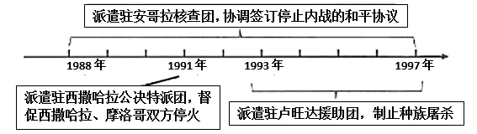
A. 促进合作与进步 B. 发展教育与科技
C. 维护和平与安全 D. 保障卫生与健康
【答案】C
【解析】
【详解】联合国安理会，担负着维护国际和平与安全的主要责任。根据安理会或联大的决议，联合国可以向冲突地区派出军事人员，以恢复和维持和平。以联合国名义派出武装力量，被称为“联合国维持和平部队”。联合国在维护国际和平与安全方面发挥了积极作用，是许多国家和地区避免了一些可能发生的战争。结合“20世纪80～90年代联合国参与非洲地区部分事务示意图”可知，联合国在非洲发挥的重要作用之一是维护和平与安全，C项正确；联合国的重要作用是维护国际和平与安全，不是促进合作与进步，排除A项；联合国的重要作用是维护国际和平与安全，不是发展教育与科技 、保障卫生与健康，排除BD项。故选C项。
第Ⅱ卷（非选择题 共64分）
二、非选择题（共6小题，共64分）
15. 【古今建筑变迁】
材料一
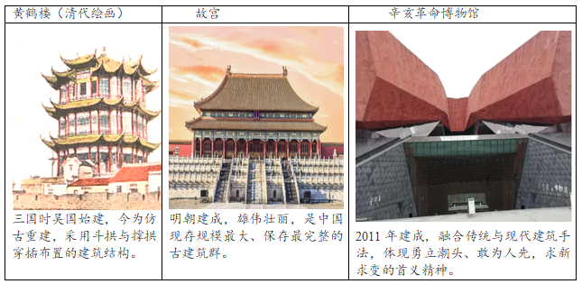
——根据梁思成《中国建筑史》等整理
材料二 中国的传统建筑体系以木材结构为主要结构方法，房身部分以木材做立柱和横梁，成为一副梁架，在梁架上，建造富有装饰效果的斗拱，用来减少横梁与立柱交接点的剪力，在平面布置上，中国建筑一般由若干座个体建筑和一些回廊、围墙之类组成，并环绕成一个个庭院，这种建筑组群，在艺术效果上和欧洲建筑有着一些根本的区别。
——摘编自梁思成《梁思成谈建筑》
材料三 中国古建筑的精华体现在各个方面，无论是从设计到施工，还是从总体布局到艺术装修都有特色，像古代建筑上的构造、装饰、装修、处理手法都有一些精彩之处古为今用，就是对这些建筑特点的运用。我们要学习古建筑，学习建筑历史，运用古建筑手法和艺术风格来做文章。
——摘编自张驭寰《中国古建筑知识一点通》
（1）根据材料一并结合所学，选择其中一处建筑，说明其反映的历史信息。
（2）根据材料二，归纳中国传统建筑的主要特点。
（3）习近平在党的二十大报告中指出，加大文物和文化遗产保护力度，加强城乡建设中历史文化保护传承。根据上述材料并结合所学，概括保护与利用古建筑的策略。
【答案】（1）示例]建筑：故宫。信息：明朝建成；中轴线纵贯南北；中国现存规模最大、保存最完整的古建筑群。
（2）特点：木制结构为主；建有装饰与减少剪力的斗拱；组成庭院建筑组群。
（3）策略：学习古建筑，了解古建筑历史；将传统建筑中的优秀文化应用于现代建筑；政策引领，制定保护古建筑法律法规；资金保障，加强古建筑维护；加大宣传，增强保护意识。
【解析】
【小问1详解】
建筑：故宫：历史信息：结合所学可知，北京故宫明朝建成；中轴线纵贯南北；中国现存规模最大、保存最完整的古建筑群。
【小问2详解】
特点：由材料“中国的传统建筑体系以木材结构为主要结构方法”可知，中国传统建筑以木制结构为主；由材料“中国建筑一般由若干座个体建筑和一些回廊、围墙之类组成，并环绕成一个个庭院”可知，中国传统建筑组成庭院建筑组群；由材料“建造富有装饰效果的斗拱，用来减少横梁与立柱交接点的剪力”可知，中国传统建筑建有装饰与减少剪力的斗拱。
小问3详解】
策略：由材料“我们要学习古建筑，学习建筑历史，运用古建筑手法和艺术风格来做文章。”并结合所学可知，我们要学习古建筑，了解古建筑历史；将传统建筑中的优秀文化应用于现代建筑；政策引领，制定保护古建筑法律法规；资金保障，加强古建筑维护；加大宣传，增强保护意识。
16. 【工业文明的兴盛】
材料一 几十个女工，挤在一个屋子里做衣服。她们实行分工，有的缝袖子，有的钉扣子。每道工序一做做一辈子，比如缝袖子的一缝就缝几十年，闭着眼睛也缝得很好。结果，她们一辈子只做这一件事，变成了做这件事的大专家和能工巧匠。尽管这里未使用机器和蒸汽动力，但生产力的提高却和机器一样。虽然20世纪制衣业才实现机械化，但是工业革命时期，通过工厂化、劳动分工，它也完成了工业化政造。
——摘编自钱乘旦《西方那一块土》
材料二 互联网开辟了“空间革命”，使实时与全世界链接成为现实，我们不必千里迢迢奔赴现场，就可以通过互联网进行沟通、教学、视频会议，让政治、社会、商业产生连锁变化；智能手机的出现，带来了“时间革命”，通过各种应用软件，我们可以实现最快交易、快速送达，让生活、工作、消费产生巨大变化；而人工智能的横空出世，有望掀起“思维革命”，人工智能可以代替人类进行创意创作、咨询解答……改变了人类思考和处理问题的方式，将重塑各行业生态，乃至重塑整个世界。
——摘编自王喜文《工业4.0》等
材料三
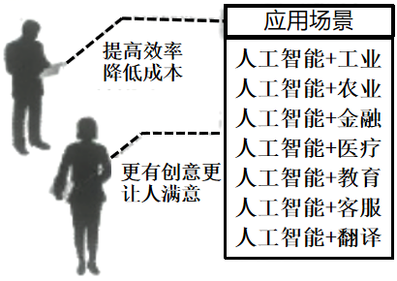
——根据吴军《智能时代》整理
（1）根据材料一，判断女工们工作的场所是否为工厂，简要说明理由。
（2）根据材料二，分析互联网时代的主要特点。
（3）根据上述材料并结合所学，任选一个应用场景，简述人工智能的未来发展概况。
【答案】（1）是。理由：出现分工，生产力提高。
（2）空间革命，实时与世界链接；时间革命，创造新生活模式；思维革命，改变人类思考和处理问题方式。
（3）[示例]在医疗领域，人工智能可以部分替代专业人员为患者提供咨询服务和用药建议等，更加便捷高效。
【解析】
【小问1详解】
由材料“她们实行分工”“尽管这里未使用机器和蒸汽动力，但生产力的提高却和机器一样。”并结合所学可知，女工们工作的场所是工厂；理由：由材料“她们实行分工”“尽管这里未使用机器和蒸汽动力，但生产力的提高却和机器一样。虽然20世纪制衣业才实现机械化，但是工业革命时期，通过工厂化、劳动分工，它也完成了工业化政造。”可知，出现分工，生产力提高。可以判断女工工作的场所是工厂。
【小问2详解】
特点：由材料“互联网开辟了“空间革命”，使实时与全世界链接成为现实”可知，互联网开辟了空间革命，实时与世界链接；由材料“智能手机的出现，带来了“时间革命”，通过各种应用软件，我们可以实现最快交易、快速送达，让生活、工作、消费产生巨大变化；”可知，互联网开辟了时间革命，创造新生活模式；由材料“而人工智能的横空出世，有望掀起“思维革命”，人工智能可以代替人类进行创意创作、咨询解答……改变了人类思考和处理问题的方式，将重塑各行业生态，乃至重塑整个世界。”可知，互联网掀起思维革命，改变人类思考和处理问题方式。
【小问3详解】
概况：根据上述材料并结合所学知识可知，选择人工智能在医疗领域的场景，未来人工智能可以部分替代专业人员为患者提供咨询服务和用药建议等，更加便捷高效。
17. 【抗战家书的记忆】
材料一 中国人民在抗日战争的壮阔进程中孕育出伟大抗战精神，向世界展示了天下兴亡、匹夫有责的爱国情怀，视死如归、宁死不屈的民族气节，不畏强暴、血战到底的英雄气概，百折不挠、坚忍不拔的必胜信念。伟大抗战精神，是中国人民弥足珍贵的精神财富。
——摘自《中国共产党简史》
材料二 抗日英雄的家书内容或恳切、或温情，或牵挂……以下为他们家书的节选：
赵一曼：宁儿啊！我最亲爱的孩子啊！母亲不用千言万语来教育你，就用实行来教育你。在你长大成人之后，希望不要忘记你的母亲是为国而牺牲的！
左权：想来太北长得更高了，懂得很多事了，她在保育院情形如何？你是否能经常去看她……可惜三个人分在三起，假如在一块的话，真痛快极了！
程雄：现在儿就要离开大别山，走上最前线消灭敌人，保卫中华！望双亲不要悲伤挂念。儿为伟大而生，光荣而死，是我做儿子最后的心意。
胡孟晋：惠，最亲爱的人，请不要依恋，要知道你爱人的走，不是故意的抛弃你，而是为着革命，为着独立自由幸福的新中国而努力奋斗的啊！
张自忠：为国家民族死之决心，海不清，石不烂，绝不半点改变，愿与诸弟共勉之。
戴安澜：现在孤军奋斗，决以全部栖姓，以报国家养育！为国战死，事极光荣。所念者，老母外出，未能侍奉。
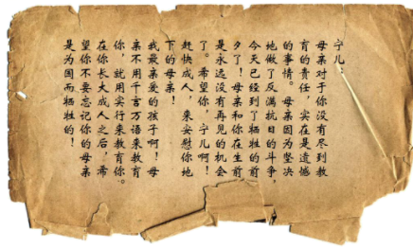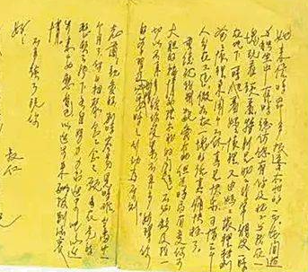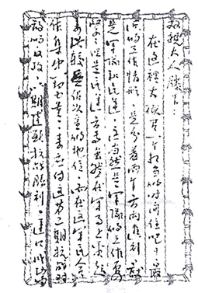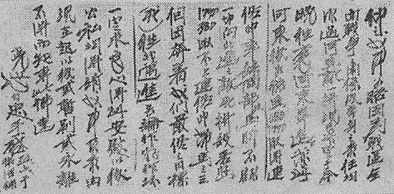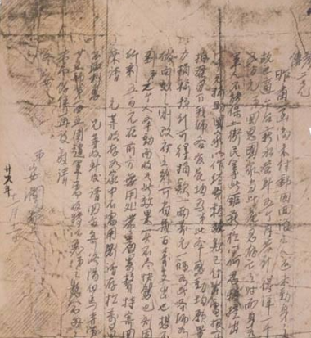

——根据中国人民大学博物馆《抗战家书》等整理
根据上述材料并结合所学，围绕“家书中的抗战精神”，展开论述。（要求：主题明确，史论结合，表述清晰。）
【答案】[示例]
烽火家书抵万金
抗战家书是时代的见证，是历史的记忆，写的是温情，刻的是大义！
1931年9月18日，日寇来袭，烽火连天，国家蒙辱，人民蒙难。“宁儿啊，我最亲爱的孩子”，一声轻唤，是赵一曼烈士对儿子的柔情；“三个人假如在一块，真痛快极了”，一丝期盼，是左权烈士对亲人的思念。谁不愿骨肉团聚，谁不恋家庭的温馨？但没有国，哪有家！家书中“伟大而生，光荣而死”“为国战死，事极光荣”的铮铮誓言，是英雄们对祖国深深的爱。千千万万勇敢的中国人同仇敌忾，经过十四年艰苦卓绝的抗战，取得了近代以来反抗外敌入侵的第一次完全胜利。
家书中的伟大抗战精神是我们弥足珍贵的精神财富。天下兴亡，匹夫有责。我们都是那位“匹夫”！青年强，则国强。我们立志做有理想、敢担当、能吃苦、肯奋斗的新时代好青年，中华民族伟大复兴一定能实现！
【解析】
【详解】由材料“伟大抗战精神，是中国人民弥足珍贵的精神财富。”“抗日英雄的家书内容或恳切、或温情，或牵挂……”“在你长大成人之后，希望不要忘记你的母亲是为国而牺牲的！”“可惜三个人分在三起，假如在一块的话，真痛快极了！”“儿为伟大而生，光荣而死，是我做儿子最后的心意。”“为着革命，为着独立自由幸福的新中国而努力奋斗的啊！”“为国家民族死之决心，海不清，石不烂，绝不半点改变，”“现在孤军奋斗，决以全部栖姓，以报国家养育！”可以提炼观点：烽火家书抵万金；论述：由材料并结合所学论述如下：抗战家书是时代的见证，是历史的记忆，写的是温情，刻的是大义！1931年9月18日，日寇来袭，烽火连天，国家蒙辱，人民蒙难。“宁儿啊，我最亲爱的孩子”，一声轻唤，是赵一曼烈士对儿子的柔情；“三个人假如在一块，真痛快极了”，一丝期盼，是左权烈士对亲人的思念。谁不愿骨肉团聚，谁不恋家庭的温馨？但没有国，哪有家！家书中“伟大而生，光荣而死”“为国战死，事极光荣”的铮铮誓言，是英雄们对祖国深深的爱。千千万万勇敢的中国人同仇敌忾，经过十四年艰苦卓绝的抗战，取得了近代以来反抗外敌入侵的第一次完全胜利。家书中的伟大抗战精神是我们弥足珍贵的精神财富。天下兴亡，匹夫有责。我们都是那位“匹夫”！青年强，则国强。我们立志做有理想、敢担当、能吃苦、肯奋斗的新时代好青年，中华民族伟大复兴一定能实现！

